中科VIPExam考试学习资源数据库简介
“中科VIPExam考试学习资源数据库”(简称VIPExam数据库)是一套集日常学习、考核考评、在线无纸化考试等功能于一体的教育资源库软件。
首先，VIPExam数据库是一个收录海量学习资源（以试卷为主要载体）的数据库。VIPExam数据库目前涵盖了司法类、英语类、计算机类、职业资格类、财经类、医学类等12大专辑1700余个小类热门考试科目，总题量已超过19万套。版权清晰透明，试题来源权威，使VIPExam数据库成为真正意义上的学习资源数据库。
其次，VIPExam数据库也是一个功能全面的“教考学”平台。数据库提供了前台应用系统（主要适用对象为读者）和后台管理系统（适用对象为图书馆技术人员），功能涵盖了在线无纸化考试、自建题库、交互式学习、自测练习等方方面面。
与传统的考试学习软件和网站不同，VIPExam系统自2005年开始研发以来便得到了北京大学、华南理工大学、东南大学、山东大学、西南师范大学等十余所著名高校教学专家的鼎力支持，并紧密结合考试发展趋势为VIPExam系统编写整理了大量模拟试卷，版权清晰透明，试题来源权威，使VIPExam系统成为真正意义上的学习资源数据库。
一、数据库应用价值
对高校图书馆而言，通过VIPExam强大而灵活的后台管理功能可以将各种热门考试辅导书籍和习题集数字化后导入到数据库中，从而建成符合本校学生使用的特色题库，为学生进行日常学习和考前练习提供一个优质的学习资源库和快捷高效的学习平台。
对教师而言，通过VIPExam数据库的各种辅助教学功能，教师可以查找试题编写试卷、组织在线无纸化考试、与学生互动教学，进而方便快捷地构建考试和教学平台系统，实现对教学、考试、学习的高效管理。
对广大高校学生而言，通过VIPExam数据库海量的试卷资源和强大的学习、练习功能，学生不仅可以在平时根据自己个性化需求来进行巩固学习，同时也可以在考前进行专项强化练习和模拟自测，为参加各种大型国家级认证考试和能力测评考试做好准备。
二、VIPExam数据库核心优势
1.资源优势
◆ 收录科目多、试卷总量大
VIPExam考试库充分考虑到学生的多样化学习需求，收录科目包括司法类、英语类、计算机类、职业资格类、财经类、医学类、等12大专辑1700余个小类热门考试科目，既包括了外语、计算机、等普遍适用所有专业的考试，也包括了司法类、财经类等特殊专业的考试，几乎囊括了国内所有的考试科目；试卷总量已超过19万套，是目前国内试卷量最大的考试学习型数据库。
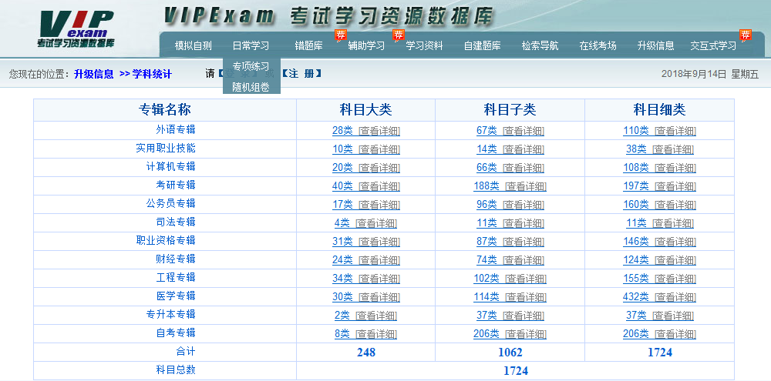

◆ 试卷更新速度快、更新量大
VIPExam数据库网上数据每周更新，全年更新50余次，以便能让学生总是及时使用最新的试卷。
◆ 收录试卷新
科技文献的半衰期为3-5年，而试卷类资源（尤其是模拟试卷）的使用有效期则更短，一般情况下3年以前的试卷对学生基本没有实际意义，甚至可能会给学生带来误导，因为绝大多数考试的考试大纲、考核要点、试卷题型等每隔3年左右即会有一定的变动。
VIPExam考试库现已收录试卷19万余套，其中收录2014年至今的试卷超过9.1万套，占总试卷总量的约48﹪。通过VIPExam数据库“升级信息”功能下的“试卷统计”子功能，用户可以清晰直观地查看和监督数据库各专辑、各年份的试卷更新情况。
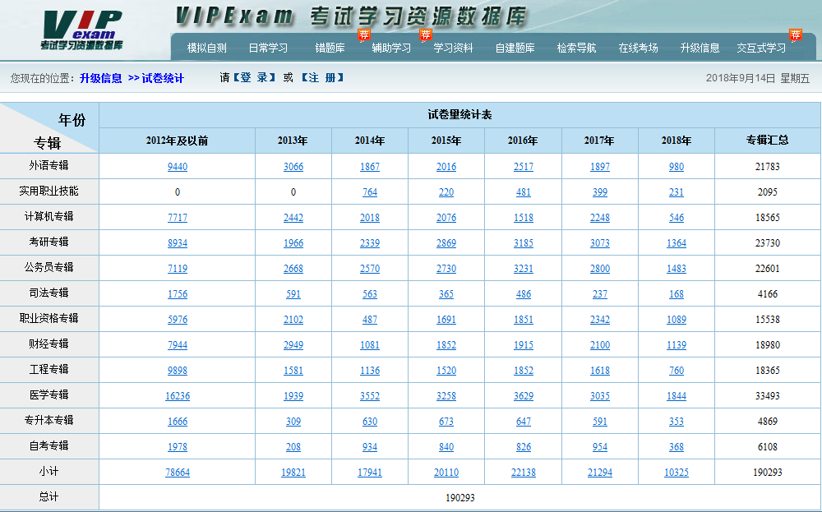

2.平台功能特色
◆ “错题自动记录”与“错题重新组卷” 提高学生的学习效率
“错题记录”和“错题组卷”是VIPExam数据库独有的学习功能，具有很强的技术领先优势。学生在使用数据库答卷的过程中，凡是做错的试题都将被自动保存下来，便于日后查看和分析总结。而且，学生还可以通过“错题组卷”功能，将自己答错过的试题重新组成试卷、供自己练习，以检验自己对知识点和解题能力的掌握程度。
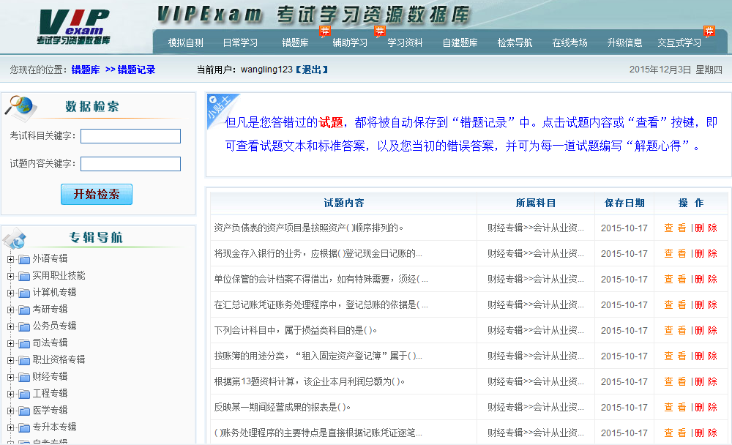

◆ “试卷下载”与“离线答卷”功能便于不能经常上网的学生使用
学生可在方便上网时将自己需要的试卷批量下载到U盘中，然后使用未联网的电脑来答卷。在离线答卷时，学生作答完毕之后，依然可以查看试题的答案和知识点解析。
◆ “辅助学习”便于用户整体把握学习情况
VIPExam数据库提供了辅助学习功能组，包括我的题库、学习记录、学习计划、成绩曲线等功能，可以记录学生的学习进展、成绩记录。成绩曲线功能便于学生随时了解自己以往的答卷情况（答卷时间、试卷名称、成绩等），并查看历次答卷过程中各个题型的答对率，进而找出自己学习的薄弱环节，并进行有针对性的强化练习。
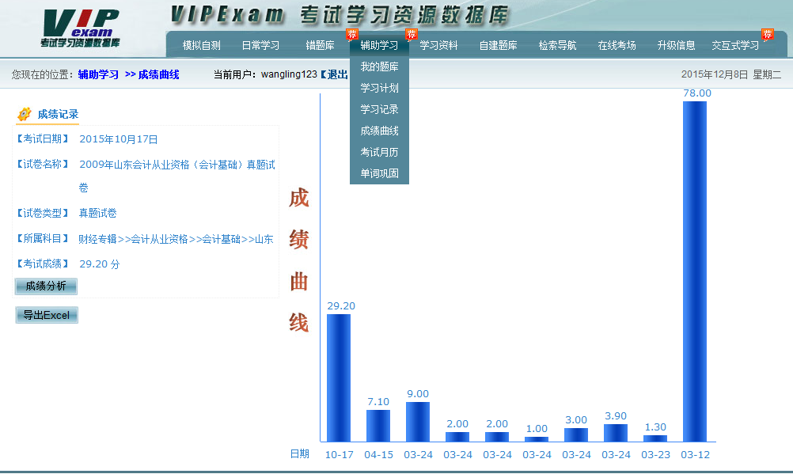

◆ “在线无纸化考试”功能减轻教师负担、应用范围广泛
教师可以通过在线考试功能，组织学生通过计算机来参加各类随堂考试、正式考试、作业考试，有效减少传统纸笔考试的资源浪费。通过数据库后台对考试进行实时管理，包括考生管理、考场管理、组织考试、监考管理、考试统计等。考试结束后，VIPExam数据库将对所有考生的客观题试卷部分自动判分，并自动计算该次考试的平均分、及格率、参考人数、名次等数据。
◆ “自建题库”便于构建本校特色学科的专业题库
中科考试库是国内唯一既提供了海量学习资源，又提供自建特色题库功能的数据库。通过数据库后台“自建题库”功能，教师可以依据数据库自带的试卷模板或重新创建模板，快速地导入试题，从而创建具有专业特色的题库。
◆ “数据检索”功能强大
与同类考试学习类数据库所显著不同的是，VIPExam数据库的检索功能全面而细致，提供了快速检索（细分为试卷级检索、试题级检索、全文检索）、标准检索、高级检索和学科导航检索四种检索方式。此外，一般的考试库只提供2、3项检索字段，而VIPExam考试库提供了考试科目、试卷名称、题干、选项、答案及解析、知识模块、知识点等13项检索字段，便于用户快速查找试卷。
◆手机客户端软件便于学生使用
为便于学生利用“碎片化”时间来进行复习备考，中科VIPExam数据库特提供了基于iOS苹果操作系统和Android安卓操作系统的APP软件，供学生下载使用。
中科VIPExam考试库的APP软件功能非常强大，包含模拟自测、错题记录、错题组卷、我的收藏、成绩分析、学习计划、我的笔记、考试资讯和系统设置9大功能，其中“错题记录”和“错题组卷”为具有较强技术优势的学习功能，国内尚无其他考试APP软件能够实现。
【错题记录】学生通过VIPExam考试库APP手机客户端答卷时，但凡是学生答错的“试题”（仅记录试题，而非整套试卷），都会被系统自动记录到“错题记录”中，便于学生随时对这些试题进行分析总结，有助于提高学习成效。
【错题组卷】学生可以随时把自己以往答错过的“试题”重新组成一套试卷，供自己再次答卷自测，以检验自己是否已经掌握了相关知识点、提高学习效率。
◆VIPExam考试库微信端便于学生随时随地复习备考
随着智能手机的普及率越来越高、网络通讯技术越来越发达，社交软件也越来越得到了学生们的青睐。学生通过微信这一社交软件进行移动学习已经成为一种趋势，这使得微信客户端亦成为学生重要的学习资源。为了便于学生能够随时随地地进行复习备考，我们研发了VIPExam考试库微信端。
中科VIPExam考试库的微信端功能非常强大，包含模拟自测、错题记录、错题组卷、学习计划、学习记录、成绩曲线、网络课堂、考试资讯和信息设置9大功能。
模拟自测功能是VIPExam考试库微信端最重要的功能，进入模拟自测功能后，系统显示所收录的所有十二大考试专辑，用户可进行自主选择，也可以通过搜索相关考试名称或考试科目关键字，定位到某一考试专辑下。其次，学生可以选择练习模式或者考试模式进行模拟练习，在练习模式下可以随时查看答案和解析内容，在考试模式下用户必须在规定时间内答完题，不可查看答案和解析，在点击“提交答案”后才可查看。

三、数据库技术参数

技术指标 |  | 中科VIPExam考试学习资源数据库
收录学科数量 | 专辑大类 | 12大专辑
 | 子科目 | 1724个子科目
收录试卷数量 | 总试卷量 | 190293套
 | 2012年及以前试卷量 | 78664套
 | 2013-至今试卷量 | 111629套
收录  年限 | 历年真题试卷 | 1990年至今
 | 模拟试卷 | 2006年至今
检索  功能 | 提供四项检索工具：快速检索、标准检索、高级检索、导航检索：  1、“快速检索”细分为“试卷级检索”、“试题级检索”和“全文检索”。  2、提供的检索字段有：试卷名称、考试科目、考试时长、总分、题干、选项、答案及解析、知识点、知识模块、全文、专辑类别、试卷类型、发布时间。
服务  模式 | 目前中科VIPExam考试库是国内唯一能够实现“全模式”访问服务的考试学习型数据库，可同时为用户提供：电脑web端（远程+镜像）、安卓APP端、苹果APP端、微信端服务的考试库，以便师生充分利用碎片化时间使用数据库、提高数据库利用效率。
独有的学习  功能 | 错题自动记录、错题重组卷练习、试卷下载与离线答卷、交互式学习、断电断网后的试卷继续作答、在线无纸化考试时自动打乱试题的选项顺序、基于“艾宾浩斯遗忘曲线”原理的单词学习工具

四、中科VIPExam数据库收录资源简表
专辑名称 | 主要收录学科
外语  专辑 | 大学英语四/六级、专业英语四级/八级、大学英语三级（A/B）、TOEFL(托福)、IELTS(雅思)、GRE（语文/数学）、PETS公共英语（1-5级）、职称英语[综合类（A/B/C级）、理工类（A/B/C级）、卫生类（A/B/C级）]、翻译资格（二级/三级/口译/笔译）、BEC剑桥商务英语(中/高级)、金融英语、在职硕士英语、成人本科学位英语…
计算机  专辑 | 国家一级（B/MS-OFFICE）、国家二级（ACCESS/C/C++/JAVA/VB/VF）、国家三级（PC技术/数据库技术/网络技术/信息管理技术）、国家四级、软件水平（程序员/软件设计师/网络工程师/网络管理员/数据库系统工程师/系统分析师）、微软认证、思科认证…
考研  专辑 | 考研英语、考研政治、考研数学（1-3类）、法律硕士、法学硕士、考博英语、GCT工程硕士（语文/英语/数学/逻辑）…
公务员  专辑 | 国家公务员（申论/行政职业  能力测试/面试）、地方公务员（申论/行政职业能力测试/公共基础知识/面试）、警察招选（公安基础知识/申论/行政职业能力测试）…
司法专辑 | 国家司法考试、企业法律顾问资格考试、法律硕士、在职法律硕士…
职业资格  专辑 | 心理咨询师、社会工作师、报关员、报检员、单证员、外销员、教师资格[小学（教育心理学/教育学）、中学（教育心理学/教育学）]、秘书资格（三级/四级/五级）、物流师、物业管理师、保险从业资格、导游资格、证券资格（证券经纪资格/证券代理发行资格/证券投资咨询资格/证券投资基金资格）、电子商务师、人力资源师…
财经  专辑 | 注册会计师（财务管理/经济法/会计/税法/审计/战略与风险管理）、会计专业技术资格（初级/中级/高级）、会计从业资格、注册资产评估师（经济法/资产评估/财务会计/建筑工程评估基础/机电设备评估基础）、注册税务师…
工程  专辑 | 注册建造师、注册造价师、注册监理工程师、注册设备监理师、注册城市规划师、注册安全工程师、注册咨询工程师、注册投资建设项目管理师…
医学  专辑 | 执业（助理）医师（临床/口腔/公卫/中医/中西医）、考研（西医综合/中医综合）、专升本（医学综合）、职称英语（卫生类）、护士（护士/护师/主管护师）、执业药师…
实用职业技能专辑 | 公共事业类、农林牧渔类、土建类、制造类、电子信息类、财经类、旅游类、艺术设计传媒类…
专升本专辑 | 大学语文、计算机、英语、政治、数学、教育理论…
自考专辑 | 计算机应用基础、高等数学、经济法概论、政治经济学、中国近现代史纲要、线性代数、大学语文…
合计 | 十二大专辑1724个考试科目

